江苏卧牛山保温防水技术有限公司

校招简章
——追梦计划
企业简介：
江苏卧牛山保温防水技术有限公司（以下简称“江苏卧牛山”）于1995年创立于江苏徐州，注册资金7000万元。经过二十余年的积累与发展，江苏卧牛山已成为集产品研发、材料供应、安装施工、项目管理、方案咨询为一体的建筑节能系统整体解决方案供应商，是中国建筑节能行业颇具技术实力和发展潜力的企业之一。

江苏卧牛山公司拥有包括防水防腐保温工程专业承包一级资质在内的机电安装、装饰装修和建筑幕墙等方面的相关资质，建筑施工现场配备具有8年以上丰富施工管理经验的项目经理，拥有总计超过3万人的实名制劳务队伍，历年来累计施工面积达到1500万平方米，项目所在地遍布全国31个省市自治区。施工管理标准化和工艺工法标准化是打造江苏卧牛山专业施工团队的基石，公司始终坚持“让标准成为习惯，让习惯符合标准”的理念，具备同时独立承担多个大型保温工程项目的业务能力，能够为重大基础设施建设、工业建筑和民用、商用建筑提供集高品质材料和高标准施工为一体的建筑节能保温解决方案。

江苏卧牛山建筑节能整体解决方案已成功应用于全国数百项大型建筑工程，其中先后参建的国家体育馆“鸟巢”、五棵松体育馆、中国国家博物馆、中央直属粮库、京沪高铁、首都机场T3航站楼、上海大型客机研制保障条件建设项目、南京禄口机场、高铁南京南站、河海大学国家学术交流中心、南京青奥村、杭州国际博览中心、人民日报社江苏分社、汇鸿低温冷链物流中心、必康冷链物流中心等一系列规模大、影响大的工程项目，更是成为地标建筑和行业典范。同时，江苏卧牛山持续深耕地产市场，与万科、融创、华润、绿地、中梁、朗诗、中南、首创等国内众多知名大型房地产公司达成了战略合作伙伴关系，共同携手致力于建筑节能的探索和发展。

作为不断创新、高速发展的成长型企业，江苏卧牛山公司肩负“让建筑更节能，让居住更舒适”的企业使命，并坚持以建筑节能事业为己任，发挥品牌优质资源，永续经营，服务社会，开启建筑节能保温新时代，为人类、为社会提供清洁宜居的生活环境！

1、招聘需求：

职位一：项目跟踪专员（工作地点：南京及周边，可接受出差）
工作职责：
1、负责公司所分配项目的了解、跟踪、开发与维护工作；
2、领导安排的其他工作。
任职资格：
1、2018-2019届应往届生，大专及以上学历，专业不限。
2、在校有销售工作经历优先；担任过班干部优先；
3、热爱销售，形象气质佳，沟通表达能力强。

职位二：施工员（工作地点：全国，具体为南京、北京、西安、重庆、广州等各城市）
工作职责：
1、协助项目经理负责施工现场的安全、进度、成本等施工管理工作；
2、协调好总包方、监理方、施工方等相关方关系；
3、领导安排的其他工作。
任职资格：
1、2018-2019应往届生、2020届实习生，大专及以上学历，工程管理、工民建专业优先；
2、有良好的语言表达能力、协调能力与组织能力。
3、抗压能力强，认可公司文化，能接受出差。

2、薪酬福利
新入职提供带薪岗前培训5000元/月，缴纳五险一金、包吃住、高于同行业薪酬标准、超长带薪春节假期（15天+）、带薪休假+带薪病假+带薪考试假、开放自由工作环境、上市公司工作平台及机会、资深项目经理/导师帮带计划、标准化施工管理先行者、建筑节能行业引领者、TOP50强地产公司接触机会、大项目运作学习机会、快速学习及提升。

3、申请方式：
 申请时间：2019年6月10日-6月25日
 请见简历以附件形式发送至邮箱：njzhaopin@yuhong.com.cn
4、联系方式：
 联系电话：025-52071846/18061234477 宋经理
 集团官网：http://www.yuhong.com.cn/
我司官网：http://www.jswns.com/intro/1.html
公司地址：南京市江宁区秣周东路12号4号楼11层

办公环境及团队展示
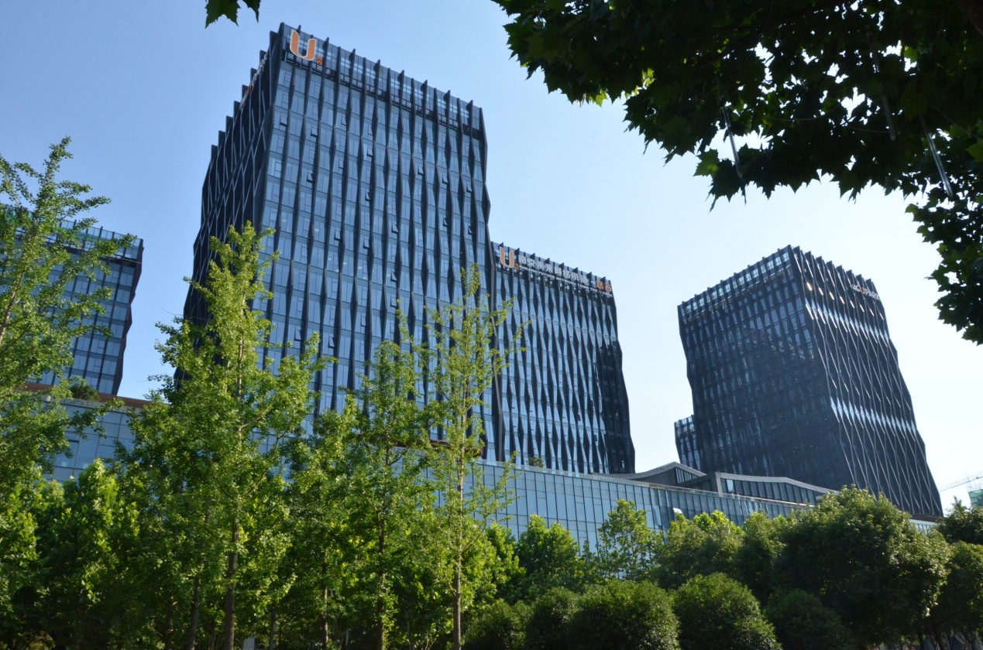
高大上的写字楼
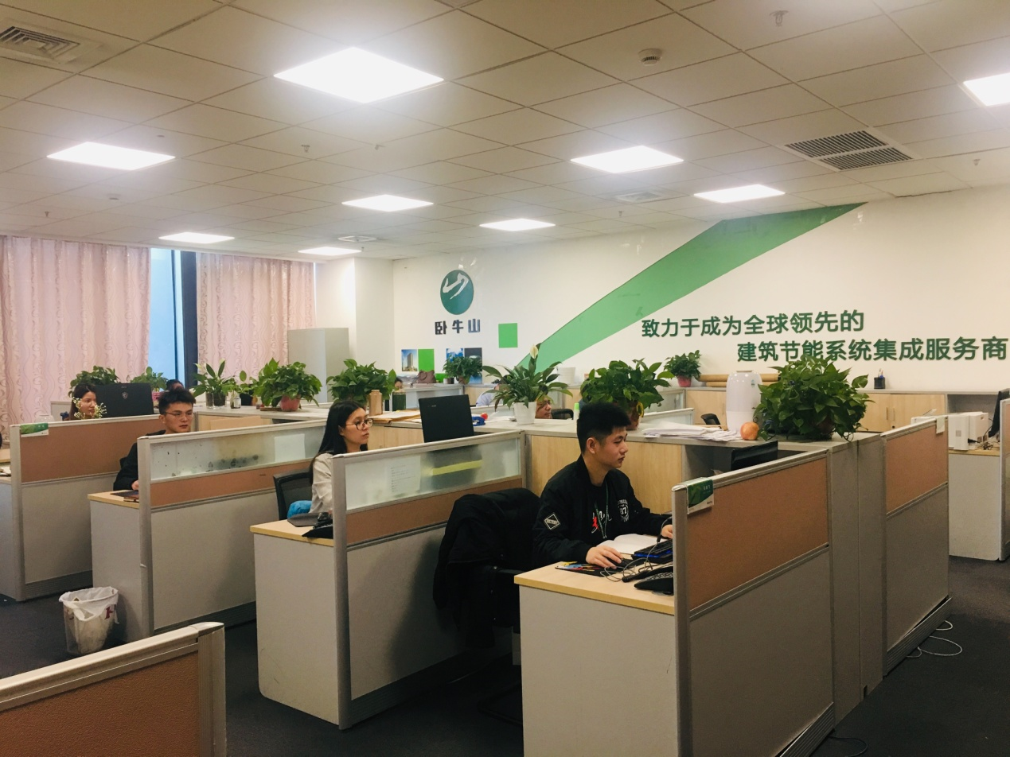
舒适的办公环境

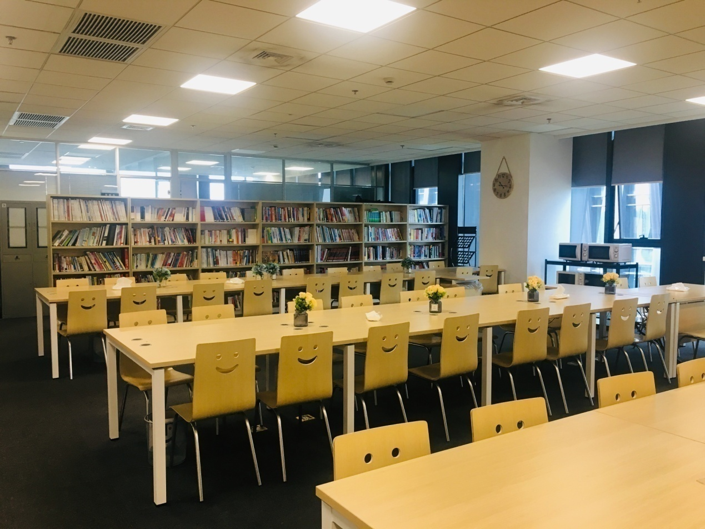
温馨的用餐环境
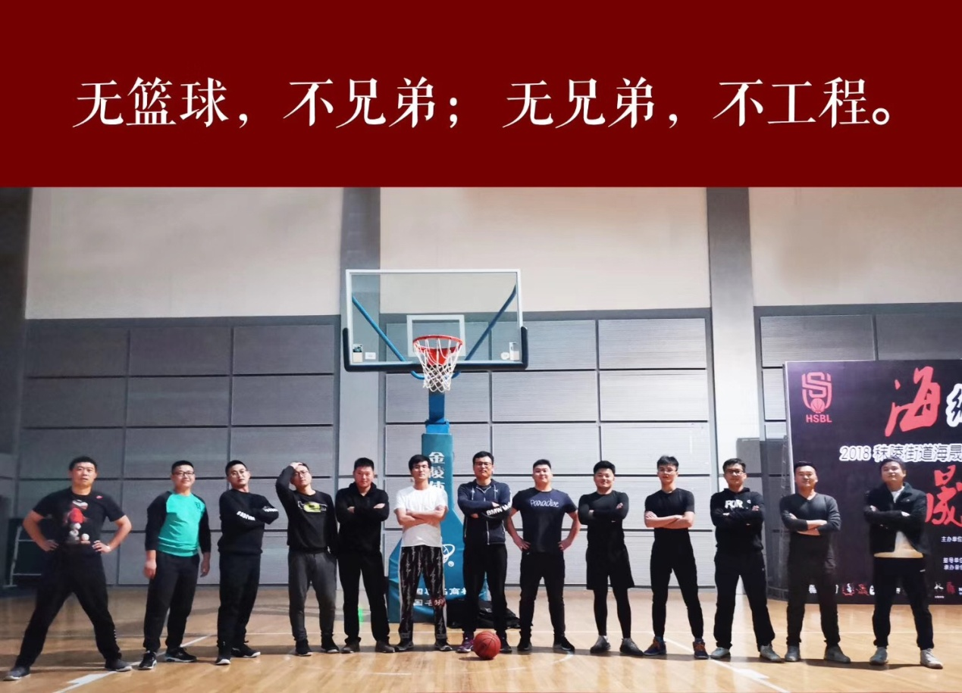
团队展示

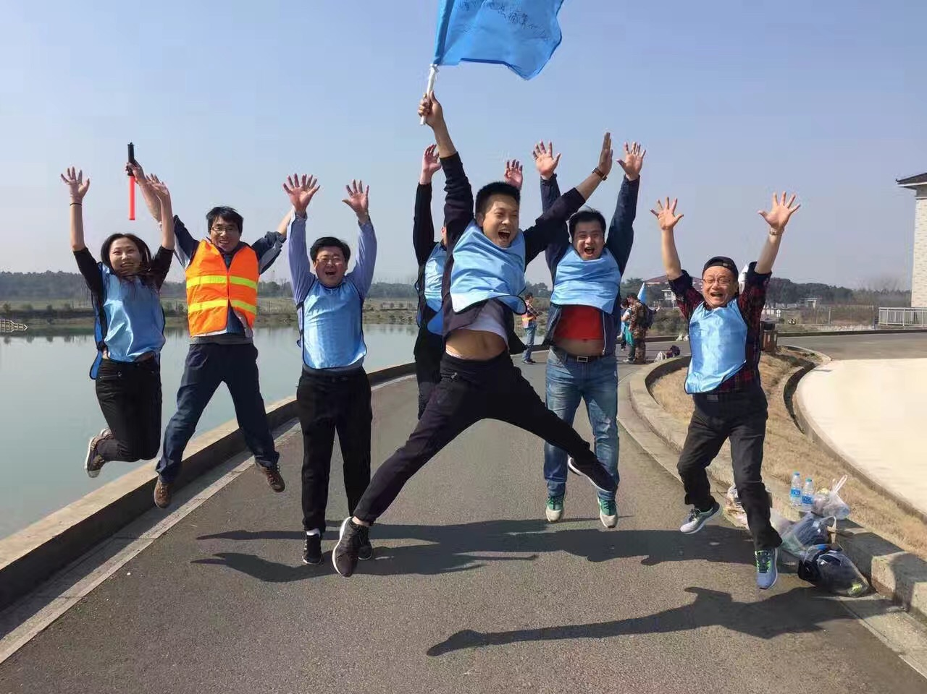
团队展示
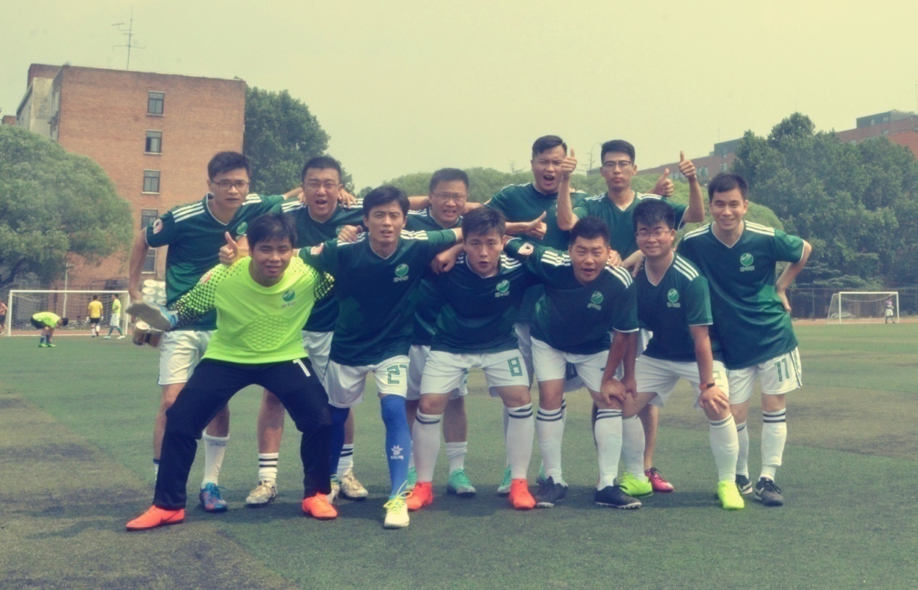
团队展示

